Problema 2 - numerus 100 puncte

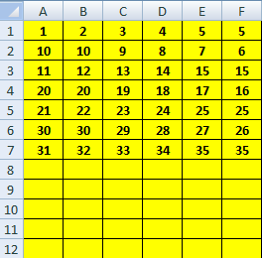
La ora de matematică distractivă, domnul profesor Numerus propune elevilor săi să completeze cu numere naturale o grilă cu 6 coloane numerotate cu literele A, B, C, D, E şi F şi cu un număr infinit de linii. Grila va fi completată cu numere naturale, începând cu numărul 1. Pe liniile impare completarea se va face de la stânga la dreapta, iar pe cele pare de la dreapta la stânga. Ultimul număr de pe o linie va fi identic cu penultimul număr (în sensul completării) de pe aceeaşi linie. În figura alăturată aveţi completate primele 7 linii ale grilei.
Deoarece pe tablă sau pe o foaie de hârtie numărul de linii este limitat, deci grila poate fi efectiv completată doar pentru un număr mic de linii, domnul profesor Numerus doreşte ca elevii săi să determine, cu ajutorul calculatorului, imaginea unei anumite linii a grilei şi locul sau locurile pe care se poate afla un număr natural dat.

Cerinţe:
Deduceţi regula după care se completează linia k a grilei şi scrieţi un program care să citească numerele naturale k şi n şi care să determine:
- numerele naturale de pe linia k, vizualizate de la stânga la dreapta;
- linia pe care se află în grilă numărul natural n;
- coloana sau coloanele pe care se află în grilă numărul natural n.
Date de intrare
Fişierul numerus.in conţine o singură linie pe care sunt scrise două numere naturale k şi n, separate pritr-un spaţiu.
Date de ieşire
Fişierul de ieşire numerus.out va conţine 3 linii:
- pe prima linie, se vor scrie numerele de pe linia k a grilei;
- pe a doua linie, se va scrie un număr natural reprezentând linia pe care se află în grilă numărul natural n;
- pe a treia linie, se va scrie litera sau literele care reprezintă coloana, respectiv coloanele pe care se află în grilă numărul natural n; în situaţia în care avem de afişat două litere acestea se vor afişa cu un spaţiu între ele.

Restricţii şi precizări:
- Numerele k şi n sunt naturale nenule
- 5 ≤ k < 200000000
- 1 ≤ n ≤ 999999999

Pentru rezolvarea cerinţei a) se acordă 40% din punctaj, pentru cerinţa b) 30% din punctaj şi pentru cerinţa c) 30% din punctaj.

Exemplu:
numerus.in | numerus.out | Explicaţii
10 40 | 50 50 49 48 47 46  8  A B | 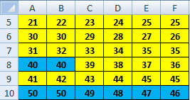
Timp maxim de execuţie/test: 1 secundă

